Presseinformation
Bellenberg, 6. Oktober 2009

Bürsten, Kehren, Saugen – kabellos und leistungsstark
Nilfisk-ALTO bringt mit Handy 2-in-1 ein innovatives Mehrzweckgerät für den
anspruchsvollen Endverbraucher auf den Markt

Der neue, akkubetriebene Bürstsauger Handy 2-in-1 des Bellenberger Reinigungsspezialisten Nilfisk-ALTO ist der ideale Helfer im Haushalt. Als echtes Multitalent vereint er zwei Geräte in einem: Handstaubsauger und Akkubesen. Somit eignet sich das kabel- und beutellose Kraftpaket nicht nur zum Kehren, Bürsten und Saugen von Teppichen, Parkett oder Fliesen. Darüber hinaus befreit ein integrierter Handstaubsauger Polster und Möbel von unliebsamen Krümeln, Tierhaaren und Staub. Neben seiner Funktionsvielfalt punktet der Handy 2-in-1 auch durch seine Wendigkeit. Der knapp drei Kilo schwere Bürstsauger lässt sich ohne Mühe transportieren und ein flexibles 360-Gradgelenk garantiert maximale Beweglichkeit auch unter Schränken und Tischen.

Die schnelle Reinigung zwischendurch ist mit vielen Haushaltshelfern kein Vergnügen: Der herkömmliche Bodenstaubsauger ist zu sperrig, der handbetriebene Akku-Besen kann nicht saugen und der Handsauger ist für größere Flächen nicht geeignet. Deshalb hat Nilfisk-ALTO den neuen, designstarken Bürstsauger Handy 2-in-1 entwickelt. Durch die intelligente Kombination aus Akkubesen und Handstaubsauger beseitigt er nahezu jeden Schmutz im Haushalt auf sehr komfortable Weise. Dank eines integrierten Akkus lässt sich der neue Handy 2-in-1 einfach aus der Ladestation entnehmen – das umständliche Hantieren mit dem stets störenden Stromkabel entfällt. Eine Akkulaufzeit von 20 Minuten garantiert dabei, dass alle täglichen Zwischenreinigungen vollständig erledigt werden können. Für hohe Reinigungsleistung auf verschmutzten Böden sorgt die rotierende Elektrobürste in der Bodendüse, die Staub und Schmutz sowohl kehrt als auch aufsaugt. Krümel, Haare oder Staubmäuse lassen sich bequem mit dem abnehmbaren Handsauger entfernen. Ein kurzer Druck auf die Entriegelungstaste und das ergonomische Handsauggerät ist einsatzbereit. Eine ausziehbare Verlängerungsdüse reinigt dabei empfindliche Oberflächen besonders schonend.

Ebenfalls mit nur einem Tastendruck wird der 0,5 Liter fassende Staubbehälter abgenommen und wieder eingesetzt. Gleicher Komfort gilt für die Reinigung der Elektrobürste. Auch bei der Aufbewahrung kann der Bürstsauger Handy 2-in-1 punkten: Durch seine schlanken Abmessungen (150 Millimeter Länge, 260 Millimeter Breite und 1.100 Millimeter Höhe) und die zusammenklappbare Führungsstange lässt sich das Gerät selbst in der kleinsten Ecke aufbewahren. Auch eine Wandmontage ist problemlos möglich. Die Kosten für den neuen Bürstsauger Handy 2-in-1 von Nilfisk-ALTO betragen 109,90 Euro inklusive Mehrwertssteuer (unverbindliche Preisempfehlung).

Bildanforderung
Bildmaterial finden Sie zum Download unter
www.press-n-relations.de im Anhang des dort veröffentlichten Textes. Selbstverständlich schicken wir Ihnen die Datei auch gerne per E-Mail zu. Kontakt: mny@press-n-relations.de

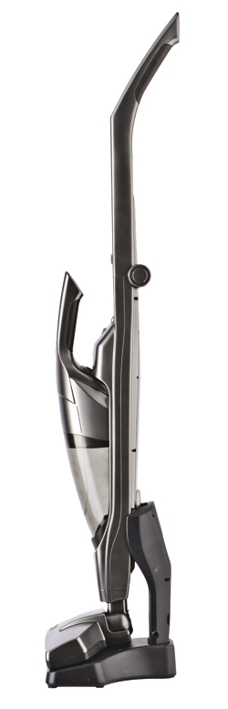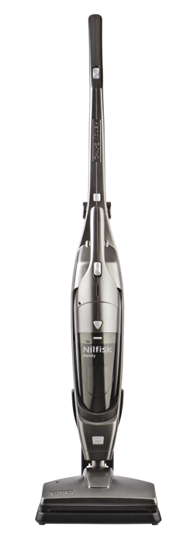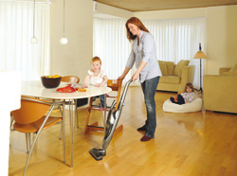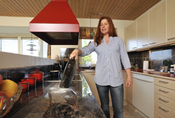

Weitere Informationen:  Nilfisk-ALTO - Geschäftsbereich der Nilfisk-Advance AG  Guido-Oberdorfer-Straße 10 – D-89287 Bellenberg  Telefon: 0180-5373737 (0,14 Euro/Minute, Mobilfunktarife können abweichen)  info.de@nilfisk-alto.com - www.nilfisk-alto.de | Presse- und Öffentlichkeitsarbeit:  Press’n’Relations GmbH - Monika Nyendick  Magirusstraße 33 – D-89077 Ulm  Tel.: 0731 96287-30 - Fax: 0731 96287-97  mny@press-n-relations.de - www.press-n-relations.de

Nilfisk-ALTO mit Sitz in Süddeutschland ist ein Geschäftsbereich der Nilfisk-Advance AG in Rellingen bei Hamburg. Diese gehört zur dänischen Nilfisk-Advance A/S, einem der weltweit größten Anbieter von Reinigungsgeräten mit einem Umsatz von 789 Millionen Euro im Geschäftsjahr 2008 und 4.700 Mitarbeitern. Das Unternehmen hat Standorte in allen wichtigen europäischen Ländern sowie in den USA und in Asien. Die Zentrale liegt in Dänemark. Produktionsstandorte sind in Dänemark, Deutschland, Ungarn, Singapur, China, Italien und in den USA. Ein wesentlicher Bestandteil von Nilfisk-ALTO liegt in der traditionsreichen Technologiemarke Wap. Diese steht für beständige Qualität bei der Entwicklung, Konstruktion und Produktion von Hochdruckreinigern und Saugern. Neue Ideen gepaart mit der fast 50-jährigen Erfahrung von Wap spiegeln sich im aktuellen Produktprogramm wieder. Nilfisk-ALTO liefert Kunden aus den Bereichen Landwirtschaft, rund ums Rad, Industrie, Kommunen, Gewerbe und Handwerk, sowie Reinigungs-Dienstleistern und privaten Endverbrauchern ein umfassendes Programm an qualitativ hochwertigen Hochdruckreinigern, Nass-/Trockensauger und Bodenreinigungsmaschinen. Gemeinsam mit Nilfisk-Advance kann das Unternehmen heute auf eine über 100-jährige erfolgreiche Firmengeschichte zurückblicken.

